經濟部水利署施工規範
第02373章
蛇籠
101年02月04日經水工字第10105014500號函頒
103年12月29日經水工字第10305338400號函修訂
107年10月23日經水工字第10705224440 號函修訂
1. 通則
1.1 本章概要
本章係說明鍍鋅低碳鋼線(CNS 14302)蛇籠之製作與組立、放樣、坡面整理、排放、裝填石料、聯結及檢驗等相關規定。
1.2 工作範圍
1.2.1 本項工作包括鍍鋅低碳鋼線蛇籠之製作、供應、排放及裝填石料等工作。
1.2.2 蛇籠之製作，除契約另有規定外，使用鍍鋅低碳鋼線(以下簡稱鋼線)以機械(或手工)編織成網，施設應依設計圖說所示長度剪裁及組成橢圓形，並在指定位置排放、裝填石料且穩固妥適。
1.3 相關章節
1.3.1 塊石材料檢驗規定
1.4 相關準則
1.4.1 中華民國國家標準(CNS)
(1) CNS 14302 鍍鋅低碳鋼線
(2) CNS 2111 金屬材料拉伸試驗法
(3) CNS 1247 熱浸鍍鋅檢驗法
1.5 資料送審
蛇籠網材料進料前，廠商應先提送型錄、材料供應商及原廠材料試驗報告等文件，報監造單位審查核可後，始可進料施工。
1.6 石料篩選
1.6.1 石料以人工或機械篩選為原則。
1.6.2 除契約另有規定外，所有裝填之石料須質地堅硬，無明顯風化，表面無污漬者。
2. 產品
2.1 材料
2.1.1 石料
(1)商購石料
商購石料者，石料短徑應大於蛇籠網目之孔寬，長徑應小於40cm為原則，如無特別註明，石料之大小即以長徑為代表。
(2)就地取材
就地取料者，除依契約規定辦理外，倘設計圖說未規定者，得由監造單位視河床料源現況報請執行機關同意後辦理。
(3)為使蛇籠裝填飽滿，可於裝填石料空隙間，斟酌填塞卵石。
2.1.2 蛇籠網
(1)蛇籠網組立材料及聯結(結束)材料均為熱浸鍍鋅低碳鋼線，其鍍鋅量、抗拉強度、線徑及網目大小等材質，材料物理性功能須符合CNS 14302之規定，除契約另有規定外，應符合本規範4.2.1檢驗標準規定。蛇籠組立用語與施工方法詳附表。
(2)蛇籠網須以規定之鋼線，縱向排列，編結呈規則之六角形孔，除契約另有規定外，空籠網目尺寸大小為孔長20cm以下、孔寬15cm以下，且需整齊一致。相鄰鋼線應捲結3捲以上，組成橢圓之桶形，其斷面尺度，可分為二種：
A、甲種：以鋼線36根編成，其斷面短徑60cm，長徑100cm。
B、乙種：以鋼線24根編成，其斷面短徑40cm，長徑67cm。
(3)蛇籠間隔網應採用線徑4mm以上鋼線編結呈規則之六角形孔，除契約另有規定外，網目尺寸大小為孔長20cm以下、孔寬15cm以下，且需整齊一致。相鄰鋼線應捲結3捲以上，收尾端應各自與外輪鋼線繞結1圈半。
(4)蛇籠端網應採用線徑4mm以上鋼線編結，中輪鋼線本身須環繞兩圈以上，且搭接長度至少須1/3D(中輪直徑)，輻射鋼線與中輪聯接處須繞結1圈半以上；中輪與外輪間之聯結幅射鋼線，其相鄰處應捲結2捲以上；繞結外輪鋼線至少1圈半以上。
(5)除設計圖說另有規定外，使用PVC(或HDPE)包覆鋼線者，其包覆材厚度應為0.66mm以上，PVC比重至少1.25(HDPE比重至少0.94)，抗拉強度175kgf/cm2以上，延伸率150％以上。
2.1.3 除契約另有規定外，蛇籠網組立與聯結應採用線徑4mm以上鋼線。
3. 施工
3.1 蛇籠施作前，其型式、大小及長度、裝填石料之大小尺寸、以及排放之位置整理，均應符合設計圖之規定，且經監造人員校核鋪設位置及高程後，始可施作。
3.2 空籠長度裁剪時，各鋼線於籠身兩端須預留至少10cm與端網聯結固定，並至少繞結2圈半以上。
3.3 蛇籠間隔網與籠身之聯結，應採用線徑2.3mm以上鋼線折成雙股聯結，聯結處至少繞結2圈半以上，與籠身固定點平均分布至少6處，籠身閉合線與間隔網必須聯結1處。
3.4 每支蛇籠之間隔網間距每1.5m設一處為原則。
3.5 施工場地放樣時，原則每10m訂定基準線，以控制蛇籠施工數量及線形。
3.6 蛇籠排放前，坡(地)面須先整平並壓實，第一支蛇籠(空籠)排放時，依設計圖位置並於籠身每1/3處固定，以維持鋪設位置。
3.7 每一支蛇籠(空籠)排放前，依圖說指定位置預放線徑4mm以上鋼線折成雙股之捆結線，以利後續3.12之胴體結束與上下捆結等作業。
3.8 蛇籠排放於指定位置後，相鄰兩籠(空籠)籠身小結束以採用線徑2.3mm以上鋼線折成雙股或4mm以上鋼線單股聯結，至少繞結2圈半以上，每隔50cm聯結一處或依照工程司之指示聯結之。
3.9 蛇籠排放之方向，除契約另有規定外，用於護坡之蛇籠(又稱掛籠^{(註1)})，應垂直水流方向順坡排放。
3.10 蛇籠完成石料裝填後，將籠身兩邊各網目之邊框線採用線徑2.3mm以上鋼線折成雙股繞結至少3圈以上或籠身兩邊之各網目合疊對絞至少3圈以上。
3.11 蛇籠依擺放位置，分別有枕籠^{(註2)}、壓籠^{(註3)}與掛籠等類別。
3.12 蛇籠之捆結，除契約另有規定外，每2支或每3支籠體並聯之胴體結束(捆結)；另除契約另有規定外，依籠身結構特性每3m~5m捆結一處，且每支掛籠胴體結束均須做上下線捆結，並採用線徑4mm以上鋼線折成雙股聯結，且至少繞結3圈以上。
3.13 籠身兩端端結束係指端網中輪須串接聯結，原則以每3支蛇籠為一單元，單元間亦須串聯，且採用二條線徑4mm以上鋼線聯結，且至少繞結3圈以上。
3.14 堤線設計如有弧線段時，蛇籠排放後外側成扇形，其籠尾端兩蛇籠間之空隙應以塊石填實增加穩定性。平鋪部份除契約另有規定外，應儘可能鋪於原地面上，且相鄰兩蛇籠頂面高度相差以10cm以下為限。
3.15 蛇籠裝填石料以機械配合人工填充，籠面石料應以人工排放整理石面，使各石料可以緊密飽滿。
4. 檢驗
4.1 石料
4.1.1 商購石料或就地取料者，均採進料檢驗，依契約塊石材料檢驗規定檢驗方法辦理，每1000 m³檢驗1次；檢驗合格者，始可施工，如契約另有規定，從其規定。
4.1.2 商購石料檢驗不合格者，不得使用應運離工地；石料檢驗紀錄表須留存備查。
4.2 蛇籠網
4.2.1 除契約另有規定外，蛇籠網材料須辦理檢驗項目與檢驗標準如下：
蛇籠網鋼線(含結束與聯結線等) | 檢驗  項目 | 單位 | 檢驗標準 |  | 試驗依據
蛇籠網鋼線(含結束與聯結線等) | 網目 | cm | 孔長≦20  孔寬≦15 | － | －
蛇籠網鋼線(含結束與聯結線等) | 線徑(SWMGS-4) | mm | 4.0±0.08 | CNS14302 | CNS14302
蛇籠網鋼線(含結束與聯結線等) | 鍍鋅量 | g/m² | ≧245 | CNS14302 | CNS1247
蛇籠網鋼線(含結束與聯結線等) | 抗拉強度 | N/mm²  (kgf/mm²) | 290~540  (30~55) | CNS14302 | CNS2111
蛇籠網鋼線(含結束與聯結線等) | 線徑(SWMGS-4) | mm | 2.3±0.07 | CNS14302 | CNS14302
蛇籠網鋼線(含結束與聯結線等) | 鍍鋅量 | g/m² | ≧185 | CNS14302 | CNS1247
蛇籠網鋼線(含結束與聯結線等) | 抗拉強度 | N/mm²  (kgf/mm²) | 290~540  (30~55) | CNS14302 | CNS2111
備註：若使用2.3或4mm以上之鋼線，線徑許可差請參考CNS 14302表5。
4.2.2 蛇籠網材料進料後施工前每1,000m檢驗1次為原則，餘數不足1,000m亦應檢驗1次，惟每批進料未達1,000m時仍需檢驗1次，其檢驗結果經監造單位審查核可後，始可施工。該批蛇籠網材料檢驗不合格者，不得使用並運離工地。
4.3 組立後檢查
4.3.1 蛇籠填充石料並組立完成後，每500m應抽驗量測單一籠身之長、寬、高尺寸，其甲種蛇籠容許誤差為±5cm，乙種蛇籠容許誤差為±3.5cm；蛇籠之總長度應大於或等於設計長度；相鄰兩蛇籠頂面高度相差以10cm以下為限。
4.3.2 蛇籠實作支數，應符合契約規定數量。
5. 計量與計價
5.1 計量
「蛇籠(註明尺度)」之計量，應分別依其規定之種類，在填滿石料後，量其中心長度，以m計量。
5.2 計價
蛇籠之給付，應分別依照契約詳細價目表甲種蛇籠、乙種蛇籠等每公尺之單價給付。此項給付，已包括所有人工、材料、及機具之供應；並包括蛇籠搬運、製作與組立、坡面整理、裝填石料、聯結及捆結等為完成本工作之一切必要費用，另無其他給付。
〈本章結束〉

附表 蛇籠組立用語與施工方法
蛇籠工組立名稱 | 使用鋼線線徑及組立作法
石料裝填後籠身組立閉合 | ∮2.3mm以上折成雙股至少繞結3圈以上/籠身兩邊之網目合疊對絞至少3圈以上。
間格網與籠身聯結 | ∮2.3mm以上折成雙股至少繞結2圈半以上/與籠身固定均等6處，籠身閉合線與間隔網必須聯結1處。
端網與籠身聯結 | 各鋼線於籠身兩端須預留至少10 cm/與端網聯結至少繞結2圈半以上。
籠身兩端端結束 | 採二條∮4.0mm以上聯結至少繞結3圈以上/相鄰籠身兩端面均須串接聯結，原則 3支蛇籠一單元。
相鄰兩籠籠身小結束  (俗稱鈕扣線) | @50cm/1處，∮2.3mm以上折成雙股或∮4mm以上單股/至少繞結2圈半以上。
2籠並聯(俗稱甲種胴體結束)、  3籠並聯(俗稱乙種胴體結束) | @3~5m捆結1處/∮4.0mm以上折成雙股至少繞結3圈以上。
枕籠、壓籠與掛籠之  胴體結束(捆結)上下線捆結(俗稱4尺阿) | ∮4.0mm以上折成雙股至少繞結3圈以上，每支掛籠均須做上下結束。
註1. 掛籠(俗稱順籠)：指垂直於水流方向，順坡排放之蛇籠。
註2. 枕籠：指設置於河床，於掛籠之下垂直於掛籠之蛇籠。
註3. 壓籠：指設置於堤頂或河床，於掛籠之上垂直於掛籠之蛇籠。
參考附圖

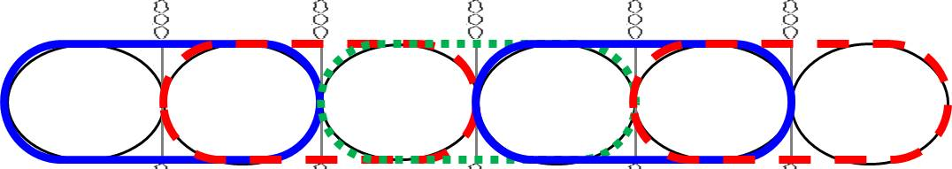

圖 1 二籠並聯(俗稱甲種胴體結束)示意圖

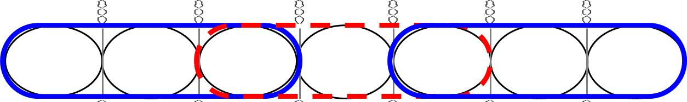

圖 2 三籠並聯(俗稱乙種胴體結束)示意圖

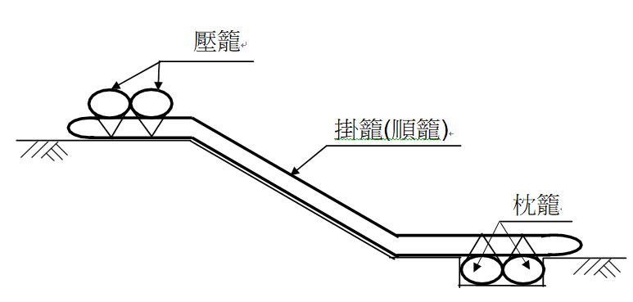

圖 3 蛇籠配置示意圖

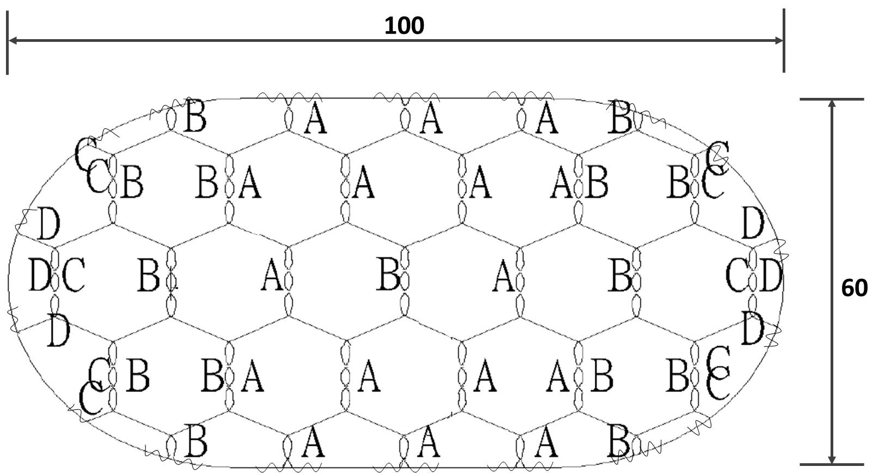
間隔網

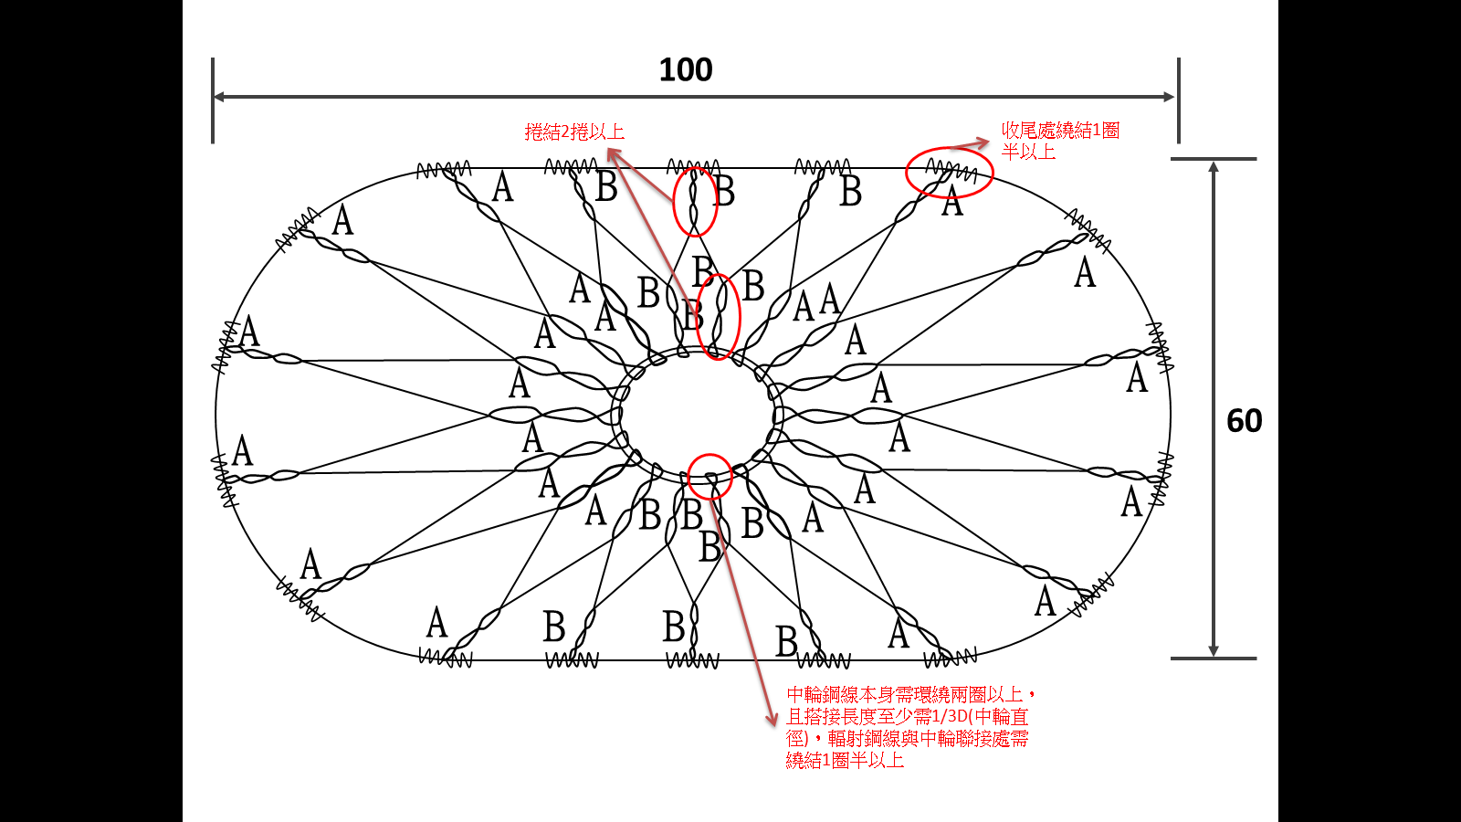
端網

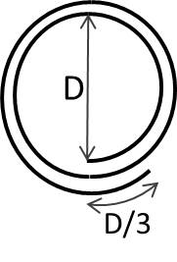

中輪搭接長度細部圖
圖 4 蛇籠編網示意圖
籠身閉合線(一) | 籠身閉合線(二)
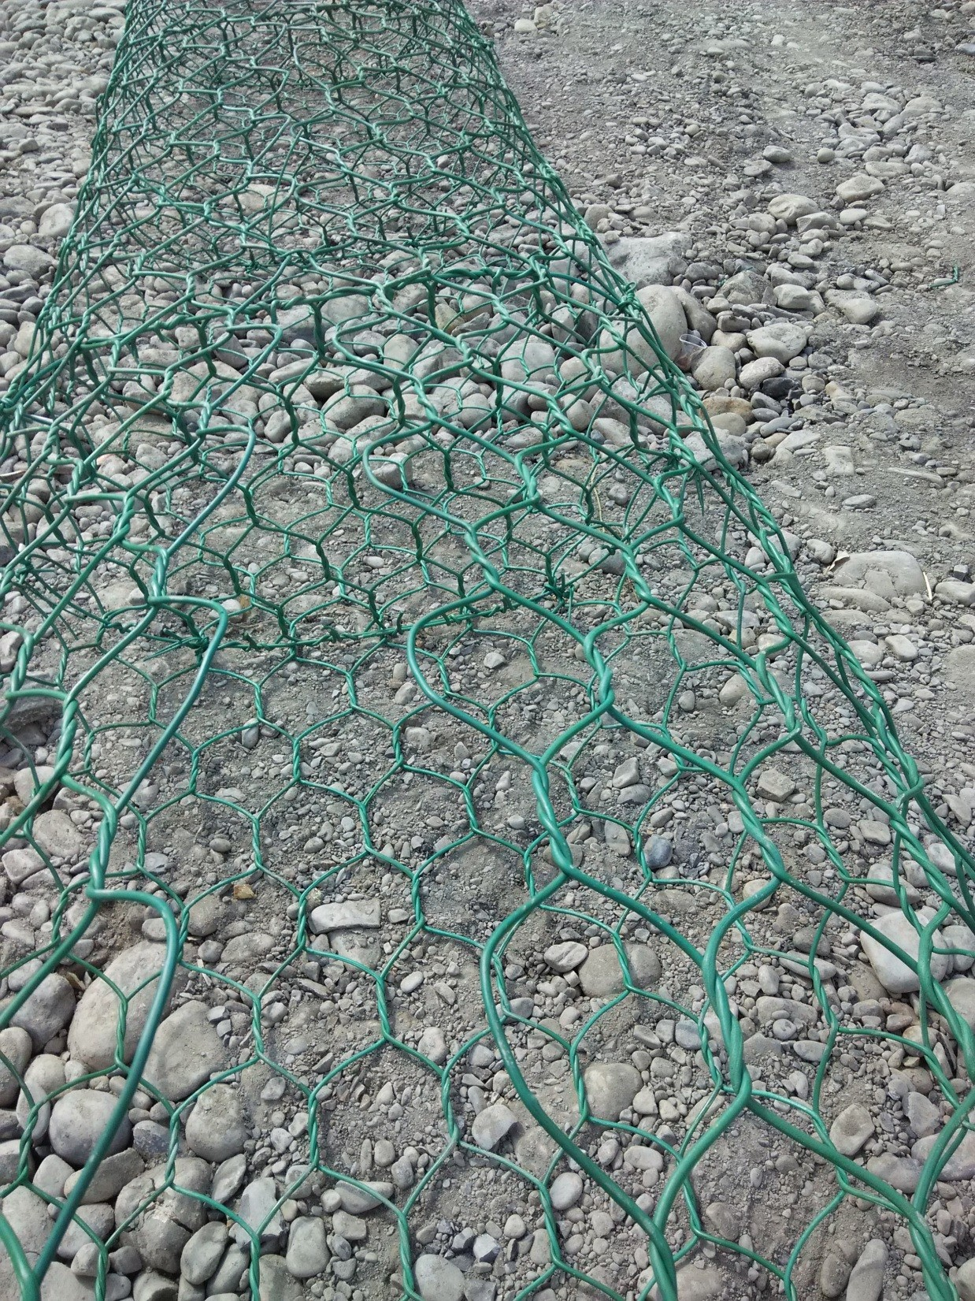 | 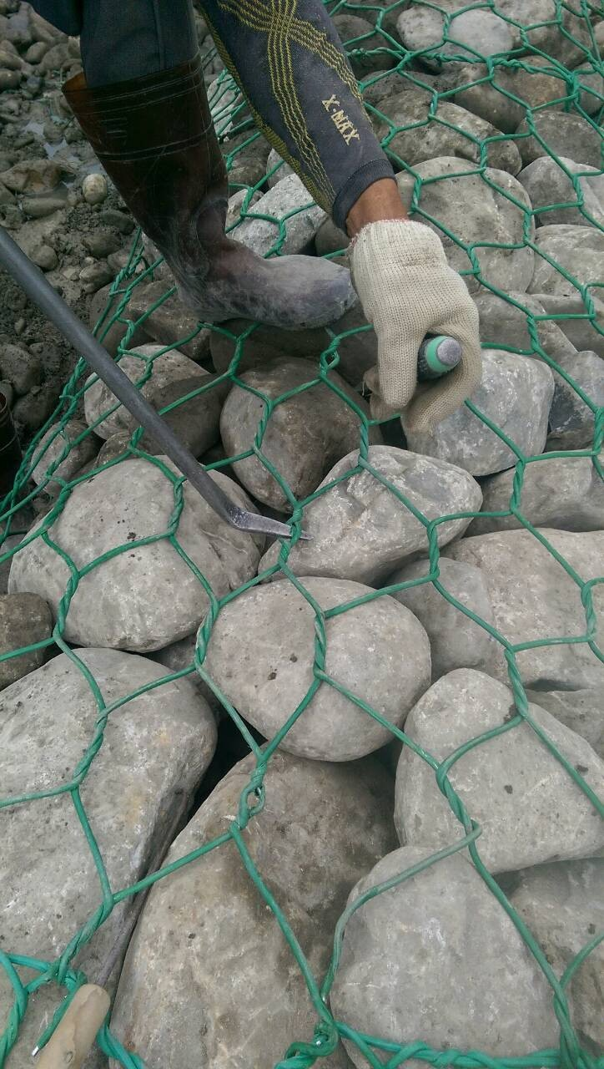
圖 5 蛇籠案例參考

